Laboratorio #2

# Resultado del logaritmo con Bisección

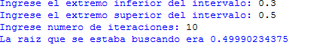

# Resultado del logaritmo con Falsa Posición

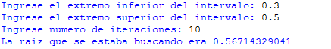

Comparando los métodos se puede ver que bisección logra una raíz más cercana a la verdadera en el mismo intervalo con el mismo número de iteraciones.

# Resultado del Polinomio con Bisección

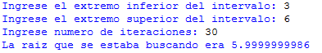

# Resultado del polinomio con Falsa posición



Comparando los métodos se puede ver que bisección logra una raíz más cercana a la verdadera en el mismo intervalo con el mismo número de iteraciones.